ГУАП

КАФЕДРА № 43

ЗАЩИЩЕН С ОЦЕНКОЙ

ПРЕПОДАВАТЕЛЬ

|  |  |  |  |  |
| --- | --- | --- | --- | --- |
| ст.преподаватель |  |  |  | Н.А.Соловьева |
| должность, уч. степень, звание |  | подпись, дата |  | инициалы, фамилия |

|  |
| --- |
| ОТЧЕТ О ЛАБОРАТОРНОЙ РАБОТЕ №3 |
| «Основы JavaScrippt» |
| по курсу: WEB-ТЕХНОЛОГИИ |
|  |
|  |

РАБОТУ ВЫПОЛНИЛ

|  |  |  |  |  |  |
| --- | --- | --- | --- | --- | --- |
| СТУДЕНТ ГР. № | 4831 |  | 20.07.2021 |  | К.А.Корнющенков |
|  |  |  | подпись, дата |  | инициалы, фамилия |

Санкт-Петербург 2021

1. **Цель работы:**

Знакомство с языком javascript

1. **Задание на лабораторную работу:**

Используя редактор javascript (см. листинг 1) написать программу, которая выполняет задание по варианту и использует массив.

Тема:



Вариант 3:



1. **Текст документа:**

<!DOCTYPE html>

<html>

<head>

<meta charset="utf-8">

<title>Js</title>

</head>

<body>

<form>

<p>Введите матрицу:</p>

<textarea id="matrix" cols="30" rows="10"></textarea>

<p>Введите заданную величену:</p>

<input type="text" id="arg">

<button type="submit">Выполнить</button>

<button type="reset" onclick="document.getElementById('arg').value = ''; document.getElementById('matrix').value = ''; document.querySelector('#output').innerHTML = ''">Очистить</button>

<p>Результат:</p>

<p id="output"></p>

</form>

<script>

document.querySelector("form").addEventListener("submit", (event)=>{

event.preventDefault();

showInput();

})

function showInput() {

const matrix = document.querySelector("#matrix").value.split("\n");

const arg = parseInt(document.querySelector("#arg").value);

const output = document.querySelector("#output");

output.innerText = "";

let content = "";

let result = 0;

matrix.toString().replaceAll(",", "").replaceAll("[", "").replaceAll(" ", "").split("]").forEach((item, i) => {

let sum = 0;

let counter = 0;

item.split("").forEach((item, i) => {

sum += +item;

counter += 1;

});

if (arg > sum / counter) {

result += 1;

}

});

output.innerText = `${result}\n`;

}

</script>

</body>

</html>

1. **Скриншоты web-страниц:**

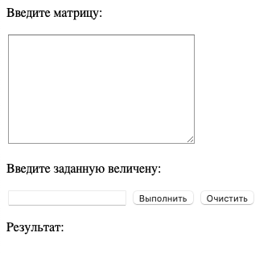

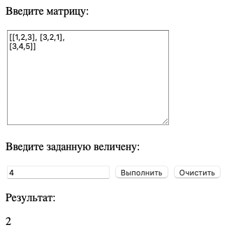

1. **Выводы:**

В ходе данной лабораторной работы были получены навыки работы с javaScript.